*Кунедилов Бахытжан ИС-202/2*

**Практическая работа 2**

С помощью тега <script> подключается код javascript на html-страницу. Следует размещать между тегами <head> и </head> или <body> и </body>.

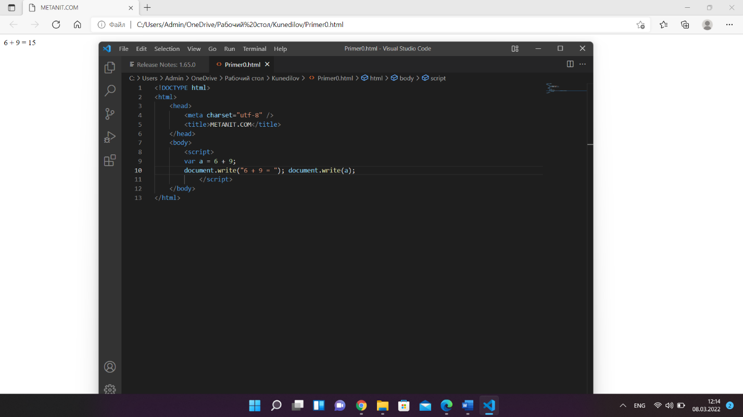

Подключение внешнего файла JavaScript

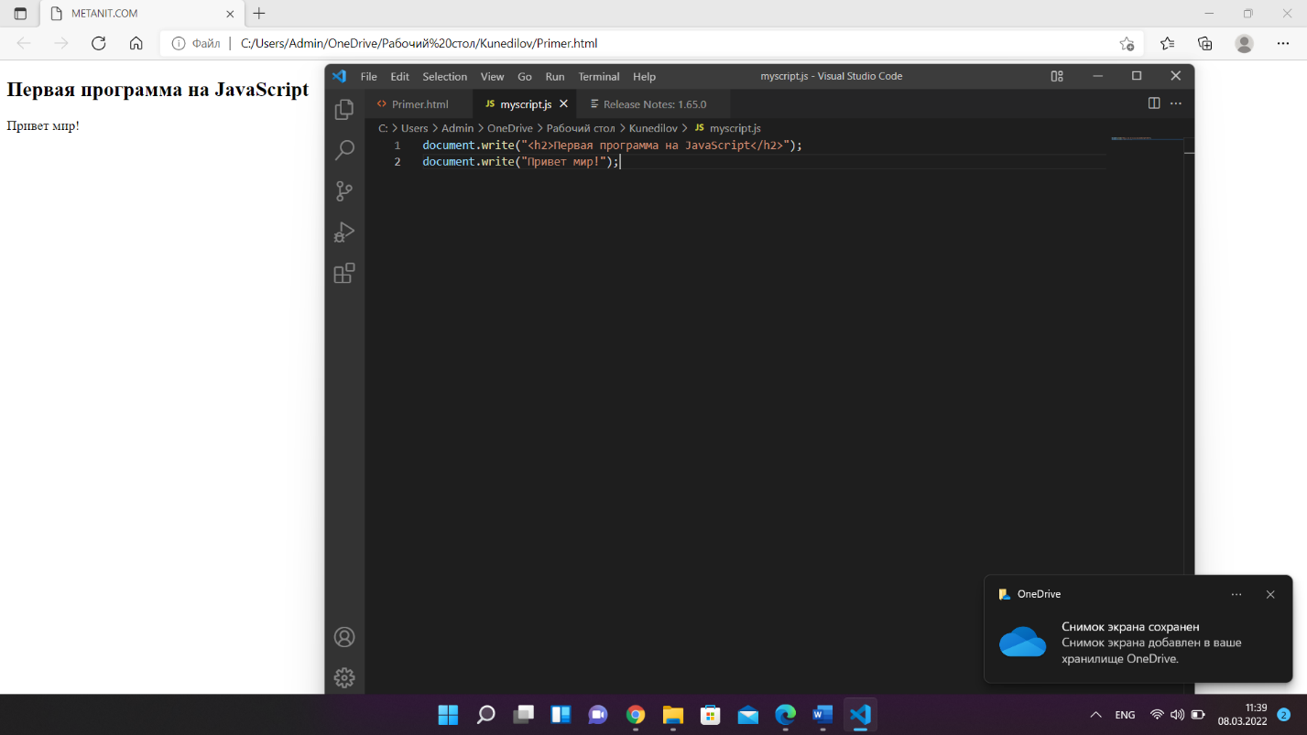

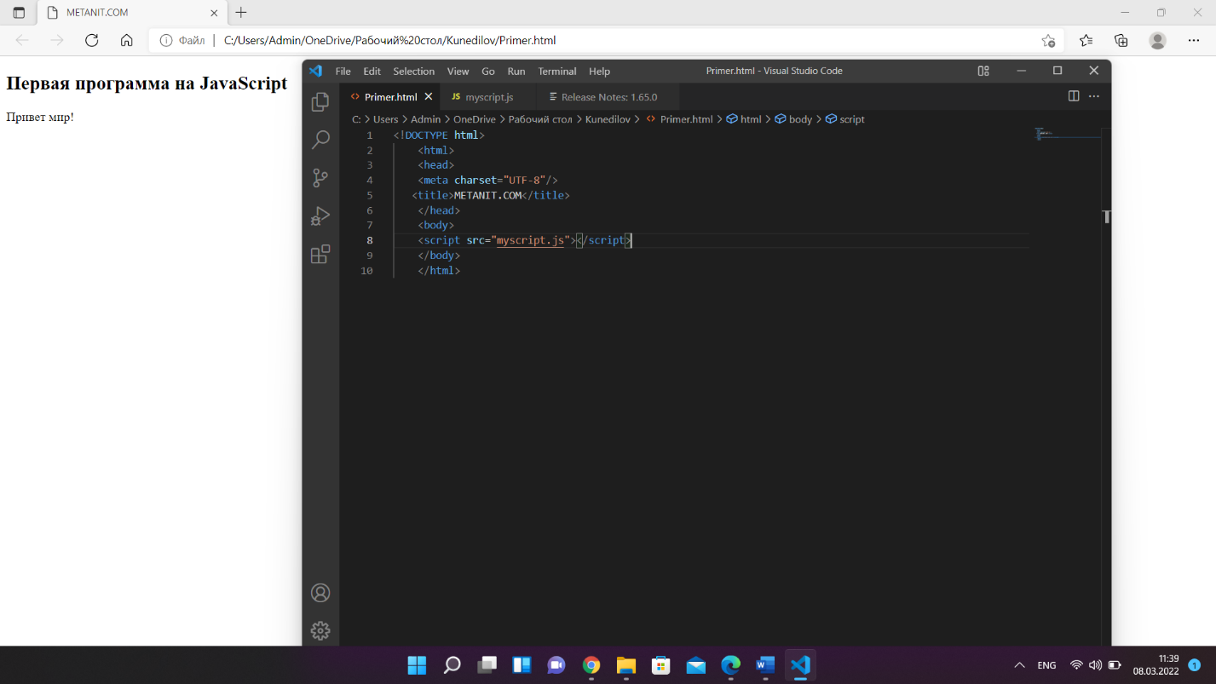

Работа с консолем

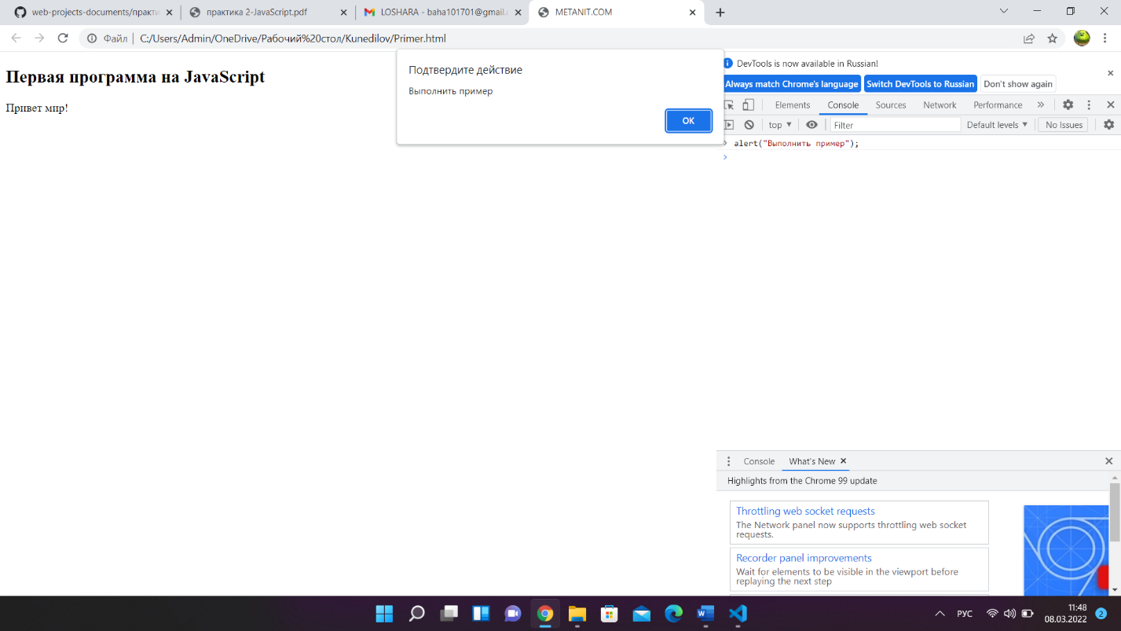

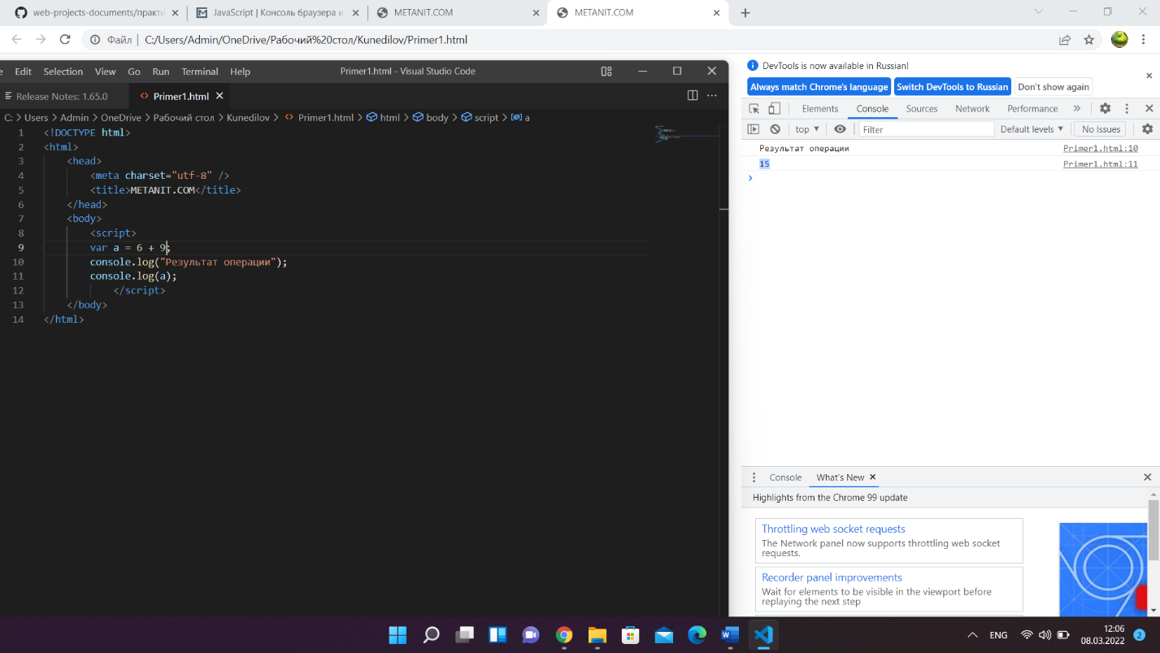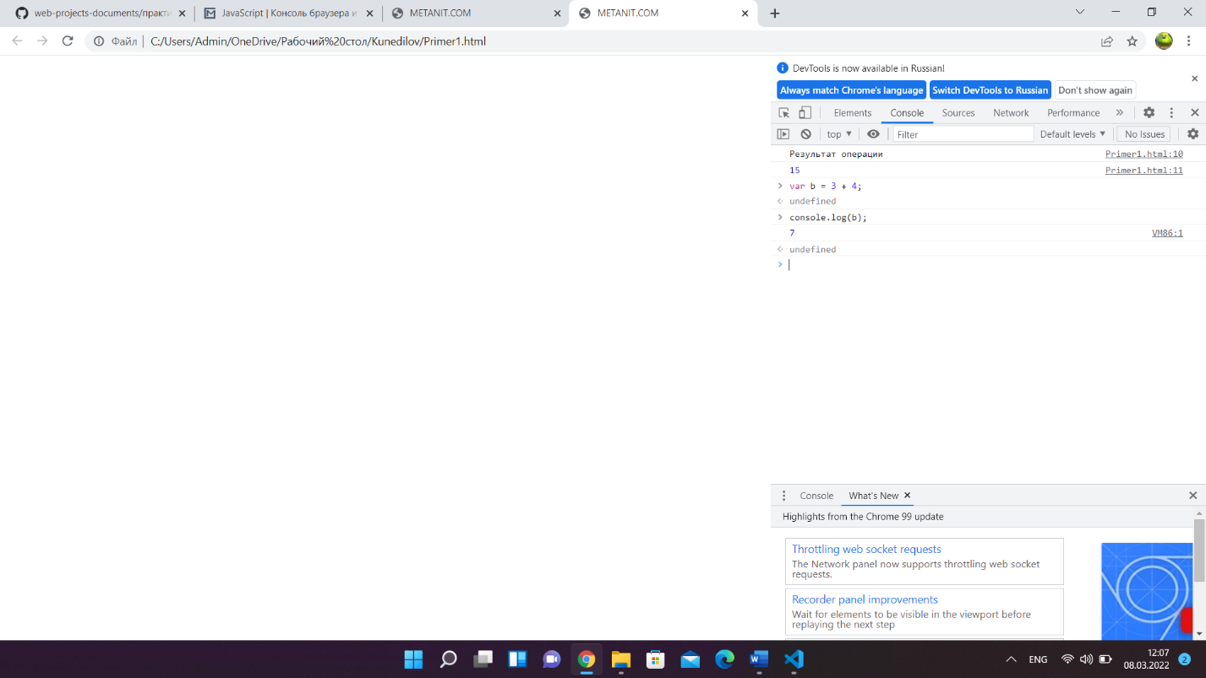

**Задачи по JavaScript**

Задание 2 – Работа с переменными

var n = 46;

var name = "46";

console.log(n*5);

console.log(n+name);

Задание 6 – Таблица умножений

for (var i = 1; i<11; i++) {

console.log(i+"*5="+i*5);

}

Задание 7 – Работа с массивами

var array = new Array(5,10,15,20,25);

console.log(array[0], array[1]);